**SISTEM PENJUALAN POLKAM MART**

**LAPORAN TUGAS BESAR**



**DISUSUN OLEH:**

**YUDI HAMDI UTAMA (201913010)**

**ILHAM AGUSTA (201913**

**FUJI SRISASMITA (201913**

**DOSEN PENGAMPU:**

**SLAMET TRYANTO, S.ST**

**PRODI TEKNIK INFORMATIKA**

**POLITEKNIK KAMPAR**

**TP.2019/2020**

**DAFTAR ISI**

**DAFTAR GAMBAR** 3

**KATA PENGANTAR** 4

**BAB I** 5

**PENDAHULUAN** 5

**A.** **PENGERTIAN** 5

**B.** **TUJUAN PRAKTIKUM** 5

**C.** **ALAT DAN BAHAN** 5

**BAB II** 6

**PEMBAHASAN** 6

**A.** **PERUBAHAN DALAM SISTEM PENJUALAN POLKAM MART** 6

**BAB III** 11

**PENUTUP** 11

**B.** **SARAN** 11

# **DAFTAR GAMBAR**

Gambar 1 Tampilan Login 6

Gambar 2 Source Code Logout 6

Gambar 3 Tampilan Penjualan 7

Gambar 4 Source Code Tombol Check Out 7

Gambar 5 Source Code Tombol Bayar 8

Gambar 6 Source Code Tombol Reset 8

Gambar 7 Tampilan Rubah Pegawai 9

Gambar 8 Tampilan Tambah Pegawai 9

Gambar 9 Tampilan Fitur Transaksi 10

# **KATA PENGANTAR**

Segala puja dan puji kami panjatkan kepada Allah SWT yang telah memberikan kami kemudahan dan kelancaran sehingga laporan ini bisa diselesaikan dengan tepat waktu dan dengan baik. Tanpa rahmat dan pertolongan-Nya kami tidak akan bisa untuk menyelesaikan laporan ini dengan sebaik ini. Shalawat serta salam kami limpahkan kepada baginda nabi kita Nabi Muhammad SAW yang kita nantikan syafa’atnya di akhirat nanti. Penulis juga mengucapkan syukur kepada Allah SWT yang telah melimpahkan nikmatnya sehingga kami bisa mengerjakan laporan dalam keadaan yang sehat bauk fisik dan akal fikiran.

Laporan yang berjudul “**Laporan Tugas Besar Polkam Mart**” ini dibuat untuk memenuhi tugas dari mata kuliah Pemograman Berbasis Objek (PBO) yang diampuh oleh Slamet Tryanto, S.ST. Didalam laporan ini terdapat beberapa perubahan yang dilakakukan pada system polkam mart desktop yang bertujuan untuk memenuhi tugas dari mata kuliah Pemograman Bebasis Objek dan untuk tembahan pengetahuan bagi masyarakat umum.

Kami menyadari bahwa tulisan laporan ini masih jauh dari kesempurnaan dan meyakini masih ada kesalahan maupun kekukurangan yang ada di dalamnya. Maka dari itu kami mengharapkan bagi pembaca makalah ini kritik dan sarannya agar nantinya pemahaman kami mengenai tugas ini bisa lebih baik lagi dan karya tulis kami selanjutnya bisa menjadi referensi yang lebih berkualitas bagus lagi.

Demikian lah laporan tugas besar ini kami selesaikan dengan tapat waktu. Jika terdapat kesalahan kami mohon maaf yang sebesar-besarnya.

# **BAB I**

# **PENDAHULUAN**

## **PENGERTIAN**

1. **NetBeans**

NetBeans adalah suatu serambi pengembangan perangkat lunak yang ditulis dalam bahasa pemograman Java. Serambi pada netbens, pengembangan suatu aplikasi dapat dilakukan dimulai dari setelan perangkat lunak modular bernama modules. Semula, aplikasi NetBeans IDE ini diperuntukan bagi pengambangan dalam Java.

1. **MySQL**

MySQL adalah sebuah database management system (manajemen basis data) menggunakan perintah dasar SQL (Structured Query Language) yang cukup terkenal. Database management system MySQL multi pengguna dan multi alur ini sudah dipakai lebih dari 6 juta pengguna diseluruh dunia.

## **TUJUAN PRAKTIKUM**

Mengingat perkembangan teknologi dan informasi semangkin cepat, maka dari itu tujuan dari paraktikum ini adalah untuk membantu system penjualan polkam mart berbasis dekstop yang di harapkan mempermudah kelancaran transaksi yang ada di polkam mart.

## **ALAT DAN BAHAN**

Adapun alat dan bahan untuk menyelesaikan project ini antara lain:

1. Laptop/pc
2. Mouse
3. NetBeans IDE 8.0.2
4. Xampp

# **BAB II**

# **PEMBAHASAN**

## **PERUBAHAN DALAM SISTEM PENJUALAN POLKAM MART**

Adapun perubahan-perubahan yang kami tambah dalam sistem penjualan polkam mart ini, diantaranya:

1. Tampilan login

Berikut ini adalah hasil dari perubahan yang kami lakukan.

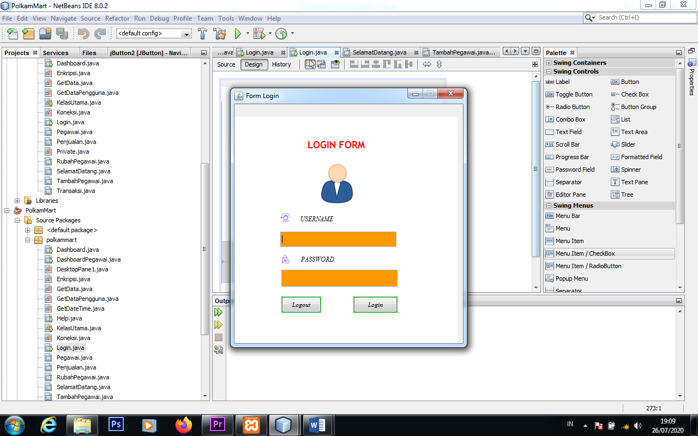

Gambar 1 Tampilan Login

Dari gambar diatas kami melakukan perubahan dan penambahan fitur logout. Untuk tampilan kami menambahkan gambar user, dan tombol logout yang befungsi sebagai keluar dari halaman tersebut. Berikut source code untuk tombol logout.



Gambar 2 Source Code Logout

1. Fitur penjualan

Berikut ini adalah hasil dari perubahan yang kami lakukan.

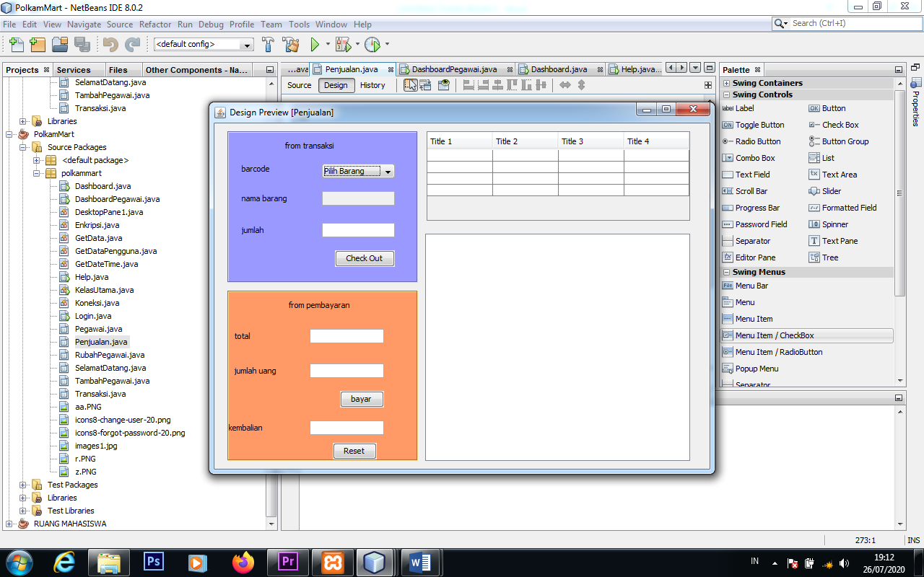

Gambar 3 Tampilan Penjualan

Berdasarkan gambar di atas kami menambahkan fitur struk pembayaran dan untuk struk transaksi juga kami tambahkan. Berikut source codenya:

* Tombol Check Out

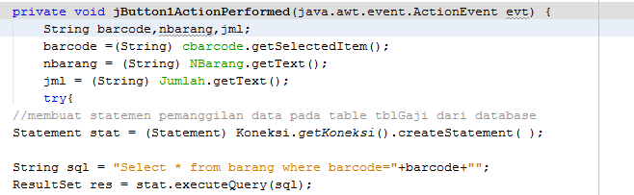

Gambar 4 Source Code Tombol Check Out

* Tombol bayar

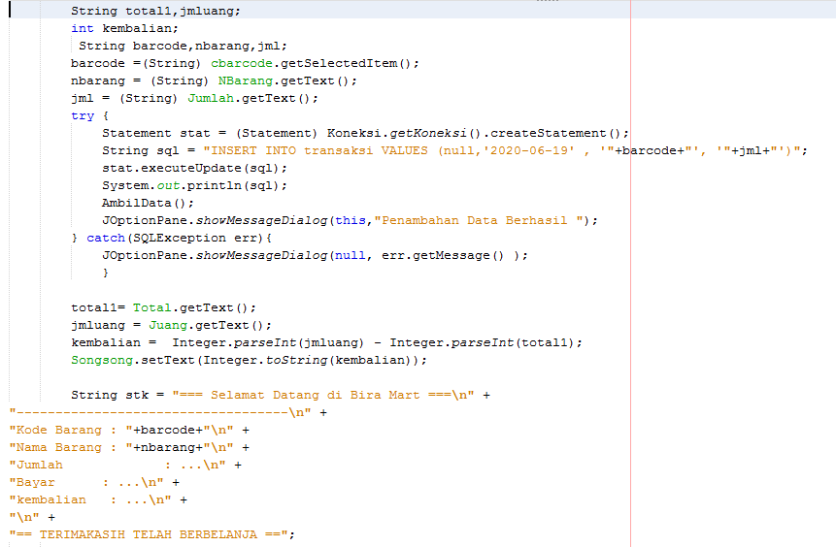

Gambar 5 Source Code Tombol Bayar

* Tombol Reset

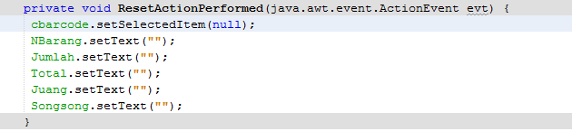

Gambar 6 Source Code Tombol Reset

1. Fitur Rubah Pegawai

Berikut ini adalah hasil dari perubahan yang kami lakukan.

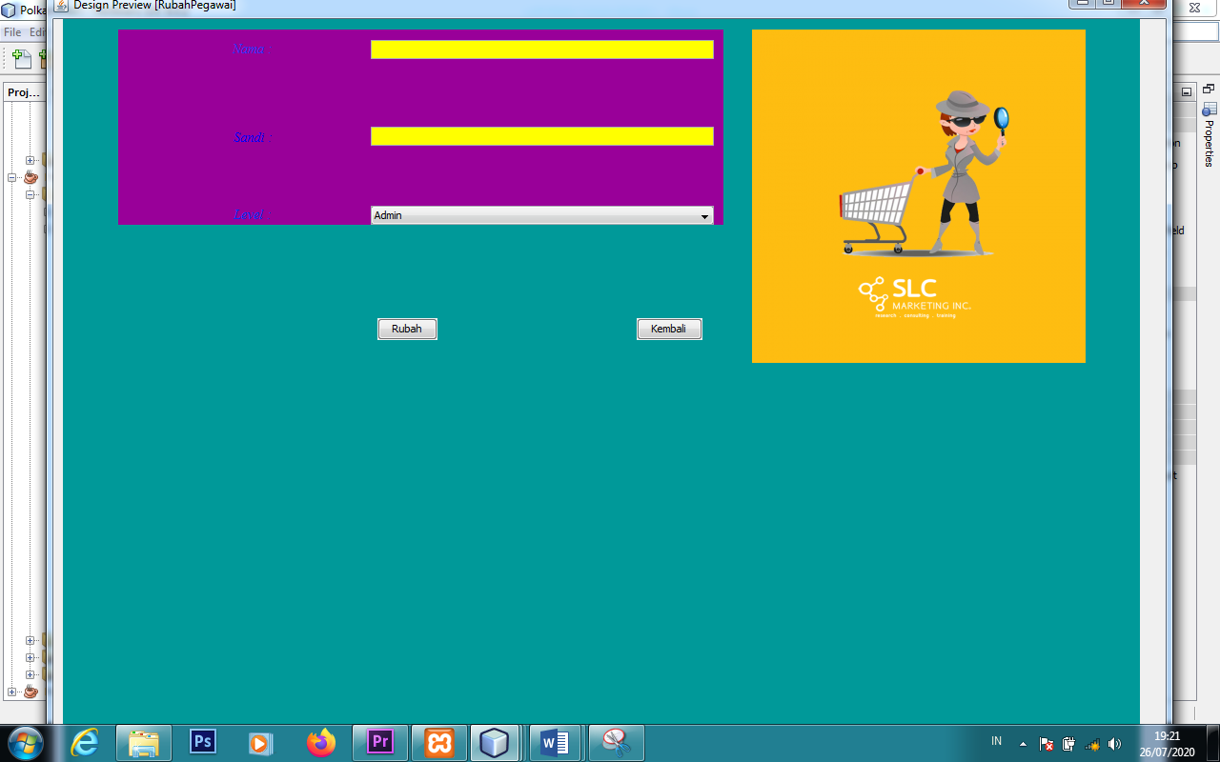

Gambar 7 Tampilan Rubah Pegawai

Berdasarkan gambar diatas kami mengubah warna dan menambahkan gambar pada fitur rubah pegawai ini.

1. Tambah Pegawai

Berikut ini adalah hasil dari perubahan yang kami lakukan.

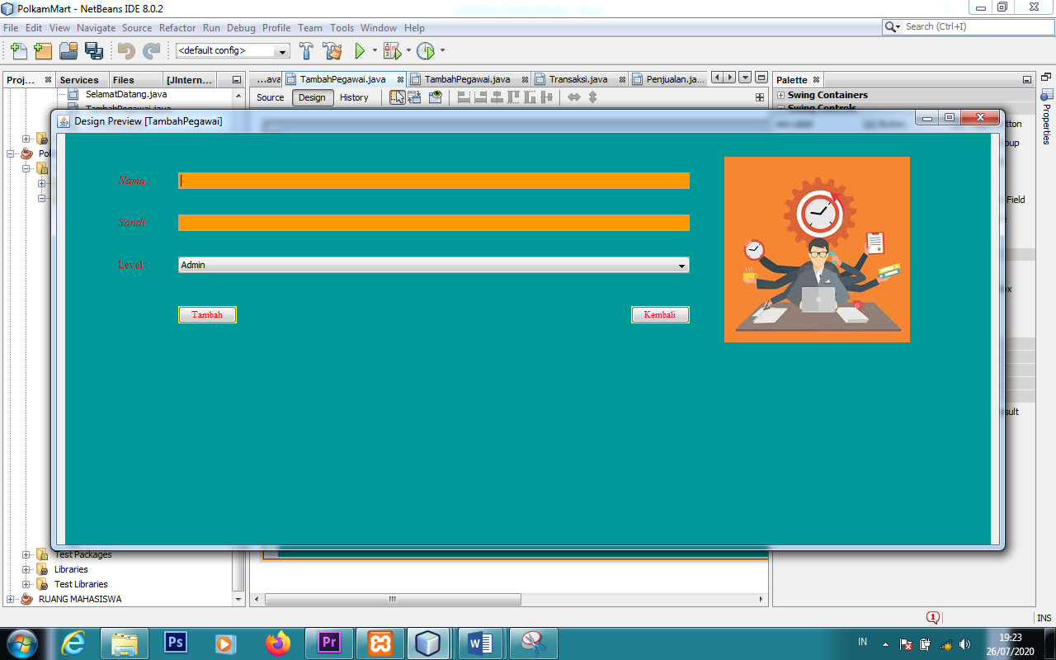

Gambar 8 Tampilan Tambah Pegawai

Berdasarkan gambar dari bagian tambah pegawai ini kami menambahkan gambar dan mengubah warna background.

1. Fitur Transaksi

Berikut ini adalah hasil dari perubahan yang kami lakukan pada bagian transaksi.

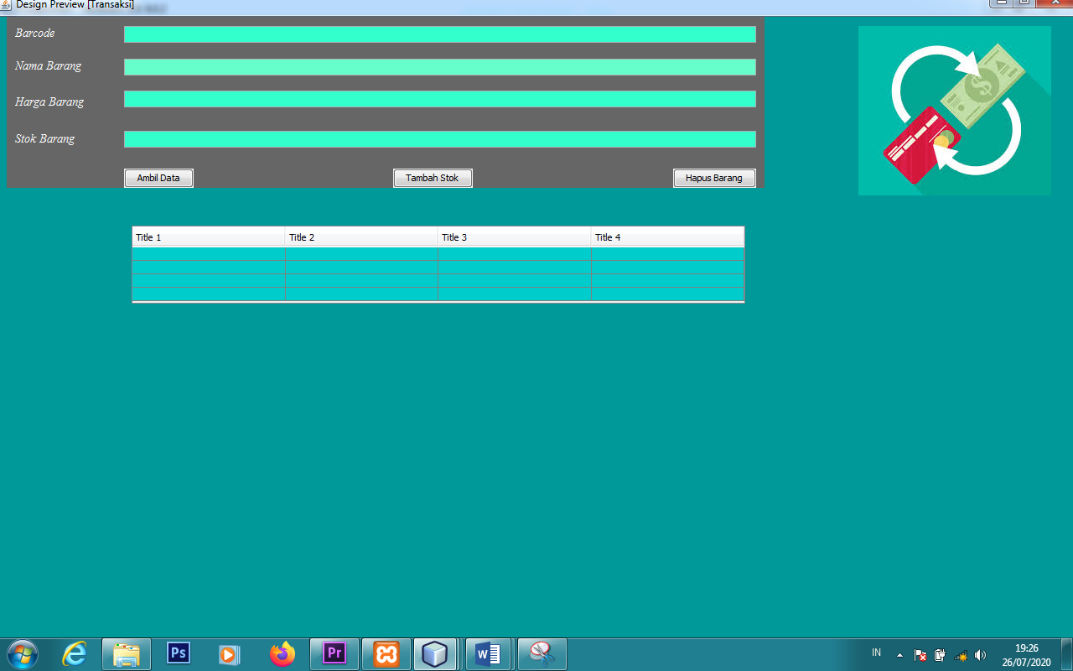

Gambar 9 Tampilan Fitur Transaksi

Berdasarkan gambar diatas kami menambahkan gambar dan mengubah warna background pada fitur transaksi ini.

# **BAB III**

# **PENUTUP**

1. **KESIMPULAN**

Berdasarkan yang diatas dapat ditarik kesimpulan bahwa program polkam mart yang kami beri tambahan perubahan fitur hasil akhirnya berhasil. Oleh karena itu kedepannya kami berharap kepada pembaca dapat mengembangkan lagi program polkam mart ini. Kami sebagai penulis menyadari banyak kekurangan dari hasil yang kami dapat oleh karena itu kepada pembaca dapat memberikan saran atau masukan kepada kami agar kedepannya supaya lebih baik lagi.

Demikianlah laporan tugas PBO ini kami selesaikan dengan tapat waktu. Jika terdapat kesalahan kami mohon maaf yang sebesar-besarnya.

## **SARAN**

Kami menyadari banyak sekali kekurangan dalam laporan tugas ini. Maka dari itu untuk para pembaca dapat lebih menyembangkan lagi sistem penjualan polkam mart ini agar kadepannya lebih baik lagi dan bisa menjadi refensi yang baik dan benar.